**人工智能原理实验**

**实验一 模糊推理实验**

**组长：**周俊峰

**组员：**周俊峰

1. **实验目的**

理解模糊逻辑推理的原理及特点熟练的应用模糊推理，理解隶属函数、模糊关系、模糊规则的关系；

1. **实验要求**

已知人的操作经验为：

“污泥越多,油脂越多,洗涤时间越长”;

“污泥适中,油脂适中,洗涤时间适中”;

“污泥越少,油脂越少,洗涤时间越短”。

(1)假设污泥、油脂、洗涤时间的论域分别为[0,100]、[0,100]和[0,120],设计相应的模料推理系统、给出输入、输出语言变量的隶属函数图,模糊控制规则表和推论结果立体图。

(2)假定当前传感器测得的信息为x(污泥)=60,y(油脂)=70,采用模糊决策,给出模糊推理果，并观察模糊推理的动态仿真环境,给出其动态仿真环境图。

**三，实验内容**

根据所给程序进行调试：

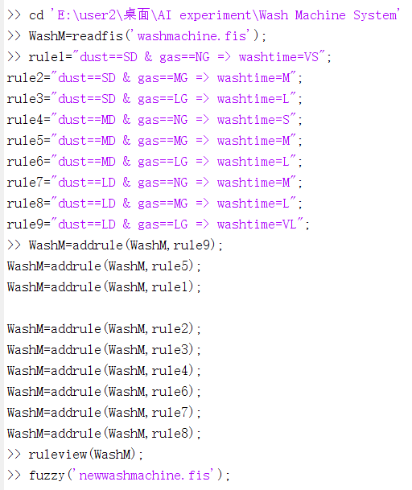

其中SD(污泥少)、MD(污泥中)、LD(污泥多)、NG(油脂少)MG(油脂中)、LG(油脂多) VS(洗涤时间很短)、S(洗涤时间短)、M(洗涤时间中等)、L(洗涤时间长)、VL(洗涤时间很长)

得到程序中规则推理的结果图如下：

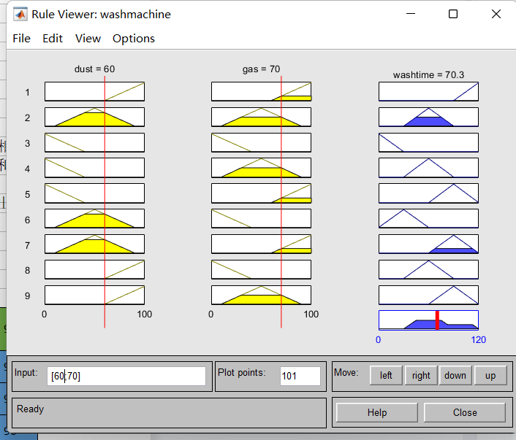

通过在GUI界面拉动dust 和 gas对应的红轴线，得到不同的wash time，我将数据计入了以下表格：

|  |  |  |  |  |  |  |  |  |  |  |
| --- | --- | --- | --- | --- | --- | --- | --- | --- | --- | --- |
|  | 5 | 16 | 28 | 33 | 49 | 58 | 62 | 79 | 85 | 96 |
| 6 | 9.84 | 19 | 28.1 | 29.4 | 30 | 30 | 32.3 | 48.8 | 54.5 | 60 |
| 12 | 18.9 | 23.4 | 31 | 31.9 | 32.3 | 32.3 | 35.9 | 51.4 | 56.9 | 62.3 |
| 20 | 37.2 | 37 | 38.9 | 39.6 | 40.3 | 40.3 | 43.4 | 59.3 | 64.4 | 70.3 |
| 35 | 54.4 | 53.8 | 52.8 | 53.7 | 54.5 | 54.5 | 56.9 | 71.9 | 76.9 | 84.5 |
| 41 | 60 | 60 | 60 | 60 | 60 | 60 | 62.3 | 78.6 | 84.5 | 90 |
| 56 | 60 | 60 | 60 | 60 | 60 | 60 | 62.3 | 78.8 | 84.5 | 90 |
| 67 | 67.5 | 67.5 | 68.5 | 67.5 | 67.5 | 67.5 | 67.6 | 79.5 | 85 | 90.6 |
| 73 | 73.1 | 73.1 | 73.1 | 73.1 | 73.1 | 73.1 | 73.2 | 80.4 | 85.6 | 92.2 |
| 81 | 80.6 | 80.6 | 79.9 | 80.6 | 80.6 | 80.6 | 80.7 | 83.7 | 89.3 | 97.8 |
| 97 | 90 | 90 | 90 | 90 | 90 | 90 | 90.1 | 96 | 102 | 110 |

(黄：dust 绿：gas 蓝：wash time)

从上述表格数据中我们可以体会到模糊推理的过程，随着dust和gas值的增大，洗衣时间washtime也是在增大的，但并不是按照固定的线性关系增大，同时，dust值和gas值的变化也可能导致washtime不变，这是符合我们人已知的操作经验，这是一个模糊的关系。

推论结果立体图如下：

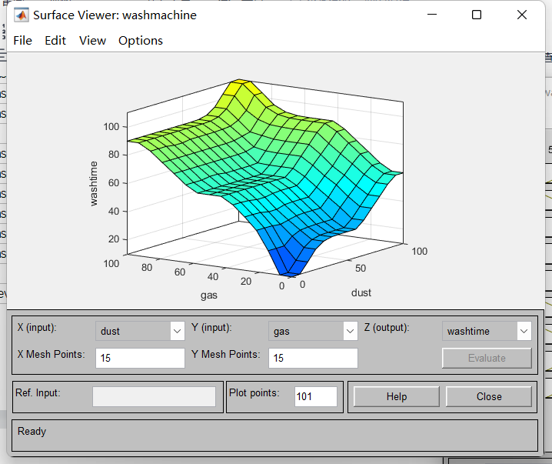

可以看出这是一个不规则变化的三维模型图，但是其大致的变化趋势是随着gas值和dust值的变大，washtime也增大；

我们通过命令fuzzy查看该模型input和output的隶属函数的设定：

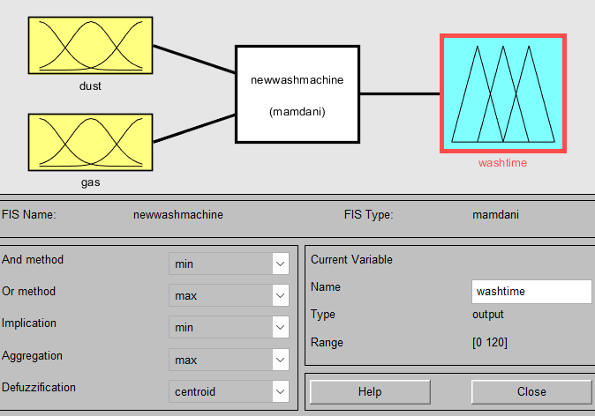

从图中可知本次实验设置的隶属函数采用双输入一输出的模式，结合数据和已知事实可得知本次实验所设的隶属函数是较为合理的，符合客观事实，具有一定的实用性。

**四，实验总结**

1.模糊关系的规则越多，所得到的最终结果越接近事实

2.影响因素越多，对最终模糊关系推理得出结果越精确